**Задания для оценки компетенций, необходимых для реализации воспитательного потенциала деятельности классного руководителя**

**Задание 1.**

*Прочитайте текст и выберите правильный ответ.*

Согласно какому направлению деятельности, классный руководитель в целях создания благоприятной среды для общения, проводит классные часы с обучающимися?

1. работа с классным коллективом;
2. индивидуальная работа с обучающимися;
3. работа с учителями-предметниками в классе;
4. работа с родителями обучающихся или их законными представителями

**Задание 2.**

*Прочитайте текст и выберите все правильные варианты ответа.*

Одна из приоритетных задач классного руководителя заключается в создании сплоченного классного коллектива. Укажите, какие результаты воспитательной деятельности классного руководителя демонстрируют ее эффективность в этом направлении?

1. готовность учащихся принимать активное участие только в развлекательных мероприятиях;
2. благоприятный общий психологический климат в классе, социальная защищенность каждого члена коллектива и его комфортность;
3. высокий уровень развития самоуправления в классе;
4. наличие в классном коллективе сплоченных микрогрупп, конкурирующих между собой за внимание классного руководителя;
5. активное конструктивное участие родителей в жизни классного коллектива.

**Задание 3.**

Прочитайте текст и выберите правильный ответ.

Согласно какому направлению деятельности классный руководитель выявляет и осуществляет своевременную коррекцию деструктивных отношений, создающих угрозы физическому и психическому здоровью обучающихся?

1) работа с классным коллективом;

2) индивидуальная работа с обучающимися;

3) работа с учителями-предметниками в классе;

4) работа с родителями обучающихся или их законными представителями

**Задание 4.**

*Прочитайте текст и выберите правильный ответ.*

Перед классным руководителем стоит задача выявление лидеров и аутсайдеров в коллективе. В предложенным списке отметьте мероприятие, которое будет в наибольшей степени направлено на реализацию данной задачи.

1. организация поздравлений для девочек в Международный женский день;
2. проведение тематической экскурсии «По следам первых поселенцев»;
3. организация совместного выезда в зоопарк;
4. проведение социометрии и ознакомление с ее результатами родителей обучающихся.

**Задание 5.**

Прочитайте текст и установите соответствие.

В описания модели ученического самоуправления в классе пропущены слова. Выберите из предложенного перечня соответствующие буквам понятия:

«… Высшим органом самоуправления в классе является А) _______________. Проводится по мере необходимости, но не реже одного раза в четверть. Исполнительным органом классного самоуправления является Б) __________________. Он занимается организацией жизнедеятельности класса как коллектива, планированием совместных дел, отвечает за участие класса в общешкольных мероприятиях и событиях. На период разработки и проведения конкретного дела в классе создаются В) _____________...»

1) совет класса;

2) центр информации и печати;

3) классное собрание;

4) временные творческие группы;

5) центр организации культурного досуга.

Запишите в таблицу выбранные цифры под соответствующими буквами

|  |  |  |
| --- | --- | --- |
| **А** | **Б** | **В** |

**Задание 6.**

*Прочитайте текст и установите соответствие.*

В описании модели ученического самоуправления в классе пропущены слова. Выберите из предложенного перечня соответствующие буквам понятия:

«В 8-м классе обучается 27 человек. В основу модели самоуправления положена идея необходимости обучения учащихся выбору в различных жизненных ситуациях. Эта идея рассматривается как главный целевой ориентир самоуправленческой деятельности. Работа органов самоуправления предоставляет каждому учащемуся возможность участвовать в социально значимых делах. А) _______________ рассматривает и принимает стратегические решения. Б) __________________ выполняет координирующую роль и организует деятельность В)_____________...»

1. Совет командиров класса;
2. Команды дел;
3. Собрание класса;
4. Пресс-центр;
5. Центр заботы

Запишите в таблицу выбранные цифры под соответствующими буквами

|  |  |  |
| --- | --- | --- |
| **А** | **Б** | **В** |
|  |  |  |

**Задание 7.**

*Прочитайте текст и установите соответствие.*

В описании принципов ученического самоуправления в классе пропущены слова. Выберете из предложенного перечня соответствующие буквам понятия.

«В ученическом самоуправлении важнее не специально создаваемый А) _____________ школьников, а распределяемая школьниками между собой ответственность. Именно это делает детское самоуправление не игровым, а настоящим, воспитывающим. Детское самоуправление реально существует лишь там, где школьники сами (или при поддержке взрослых) осуществляют планирование, организацию, проведение и Б) _____________ тех или иных интересных и важных для них дел. В контексте воспитания детское самоуправление имеет значение как средство, воспитывающее в школьниках В) __________, а, кроме того – средство их самореализации. Это то, что готовит их к взрослой жизни».

1) коллектив

1. отчет
2. анализ
3. самостоятельность
4. орган власти
5. патриотизм

Запишите в таблицу выбранные цифры под соответствующими буквами

|  |  |  |
| --- | --- | --- |
| **А** | **Б** | **В** |
|  |  |  |

**Задание 8.**

*Прочитайте текст и выберите правильные варианты ответов.*

В работе с обучающимися классный руководитель отдает приоритет установлению неформальных доверительных отношений с учениками, чтобы у него была возможность лучше узнавать их, чтобы они не стеснялись говорить с ним о своих проблемах, больше прислушивались к его мнению. Какие из предложенных форм внеклассной работы Вы считаете наиболее оптимальными для достижения данной цели?

1. участие в общегородском мероприятии, посвящённое годовщине определенного исторического события;
2. обсуждение на тематическом канале YouTube совместно с учителем просмотренных видео материалов;
3. проведение круглого стола, посвященный годовщине Победы в Великой Отечественной войне, на которую приглашены ветераны;
4. поход класса вместе с классным руководителем в кинотеатр с последующим обсуждением фильма;
5. участие в двухдневном выездном мероприятии «День класса», организованном на территории детского оздоровительного лагеря.

**Задание 9.**

*Прочитайте текст и установите соответствие.*

Определите, каким направлениям воспитательной деятельности соответствуют сложившиеся традиции класса. К каждой позиции, данной в левом столбце, подберите соответствующую позицию из правого столбца:

|  |  |  |  |
| --- | --- | --- | --- |
|  | **Традиции класса** |  | **Направления воспитательной деятельности** |
| А | Организация встреч с  представителями  правоохранительных органов с целью формирования правовой  культуры учащихся | 1 | Приобщение детей к культурному  наследию |
| Б | Участие в озеленении пришкольной территории | 2 | Духовное и нравственное воспитание детей на основе российских  традиционных ценностей |
| В | Формирование ценности уважения к родителям через совместный просмотр и обсуждение театральных и кинопремьер | 3 | Гражданское воспитание |

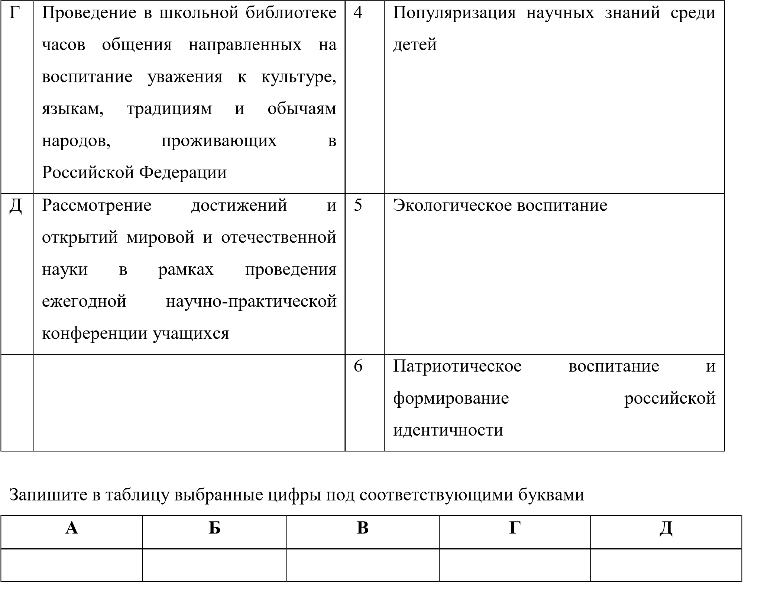

**Задание 10.**

*Прочитайте текст и установите последовательность.*

Определите последовательность этапов проведения родительского собрания по теме «Профессии, которые мы выбираем» для родителей учащихся 9 класса. 1) выступление педагога-психолога «Что самое главное при выборе профессии»

1. вступительное слово классного руководителя по теме родительского собрания
2. подведение итогов родительского собрания
3. результаты предварительного анкетирования обучающихся класса по выявлению профессиональной направленности
4. выступление инспектора центра занятости населения «Современный рынок труда» Запишите в таблицу соответствующую последовательность цифр слева направо:

|  |  |  |  |  |
| --- | --- | --- | --- | --- |
|  |  |  |  |  |

**Задание 11.**

*Прочитайте текст и установите последовательность.*

Одной из форм взаимодействия классного руководителя с родителями является семейный клуб. Содержательной основой семейного клуба являются проекты, реализуемые совместно родителями и детьми. Определите последовательность этапов работы семейного клуба.

1. встреча детско-родительских команд, демонстрация совместных проектов;
2. проведение родительского образовательного лектория по проблеме гармонизации детскородительских отношений;
3. подготовка проектов каждой группой родителей совместно с детьми, исходя из выбранного профиля деятельности;
4. представление классным руководителем цели и задач совместной проектной

деятельности;

1. создание детско-родительских команд по актуальным семейным интересам: первая команда – здоровье и спорт; вторая команда - знания, исследования; третья команда – творчество (музыка, рисование, танец); четвертая команда - техническое творчество, труд, изобретения.

Запишите в таблицу соответствующую последовательность цифр слева направо:

|  |  |  |  |  |
| --- | --- | --- | --- | --- |
|  |  |  |  |  |

**Задание 12.**

*Прочитайте текст и установите последовательность.*

Определите хронологическую последовательность вариантов привлечения родительской общественности во внеклассные мероприятия, направленные на профессиональные самоопределение обучающихся в 11 классе.

1. проведение классного родительского собрания «Помощь семьи в профессиональной ориентации ребенка»;
2. организация родителями серии мастер-классов для обучающихся на своем рабочем месте в рамках осенней недели профориентации по теме «Профессии каждые важны»;
3. посещение университетских мероприятий для абитуриентов;
4. проведение общешкольного родительского собрания с привлечением представителей университета по вопросам поступления в вуз;
5. заполнение чек-листов «5 шагов к профессии» для дальнейшего выстраивания трека внеклассных мероприятий.

Запишите в таблицу соответствующую последовательность цифр слева направо:

|  |  |  |  |  |
| --- | --- | --- | --- | --- |
|  |  |  |  |  |